Třídění slovesnosti

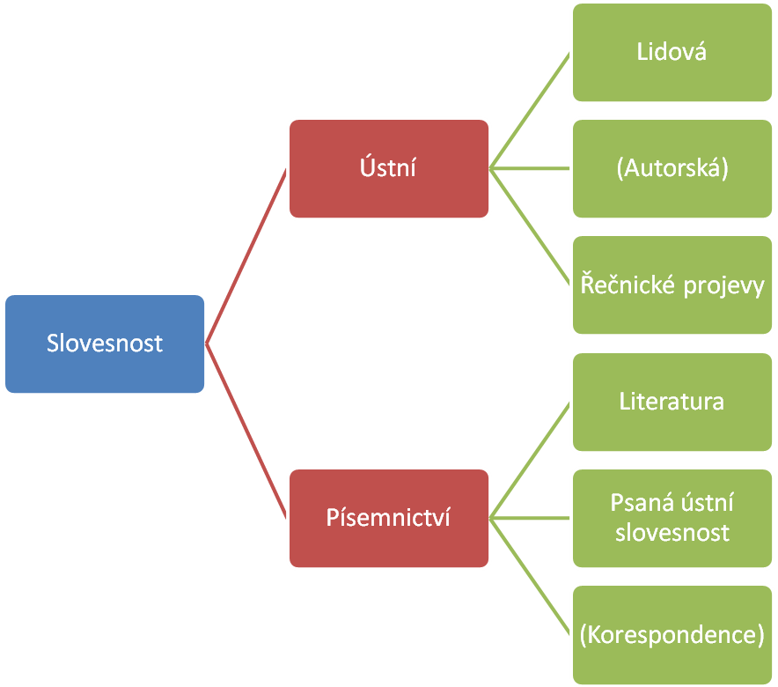

Každá z těchto oblastí má své:

* Funkce
* Vyjadřovací prostředky
* Kvantitativní rozlohu
* Specifické poslání a význam
* Odpovídající žánry 🡪 ty jsou dány:

tématem

kompozicí

rozsahem

použitím jazykových prostředků